J.Hakanen Oy
Ilmanvaihtokanavien puhdistus
Tarkastus- ja puhdistuspöytäkirja
Ravurin Päiväkoti
31.05 - 06.06.2011

Ilmanvaihtokanavien puhdistuspöytäkirja

Kohde: Ravurin päiväkoti
Kohteen osoite: Kaviokuja 5, Vantaa

Tilaaja: Vantaan kaupunki
Tilaajan osoite: Tervahaudantie 1, 01400 Vantaa
Tilaajan edustaja: Pertti Jäppinen
Edustajan yhteystiedot: 0400 414165

Toimittajan tiedot: J. Hakanen Oy
Vernissakatu 5 B 68, 01300 Vantaa
040 5155037

Työ suoritettu ajalla: 31.5.-6.6.2011

Kohteessa käytetyt työmenetelmät
1 | Imurointi | 4 | Pesu
2 | Alipaineistus | 5 | Kaavinta/Harjaus
3 | Koneellinen harjaus | 6 | Pika-/tarkistusluukun asennus

Kohteen osa-alueet | Käytetyt menetelmät
kone numero : TK-1 ryhmä yli 3 vuot. / TK-2 Yhteistilat / TK-3 kotialueet | 1,3,4,5,6
poistoilma kanava puhdistus / tuloilmakanava puhdistus / venttiili pesu /
hihna vaihtaminen /uusi suodattimen vaihtaminen / runko puhdistus / pyysty puhdistus / huipari puhdistus / tulo kone puhdistus / wc poistoilma kanava puhdistus

Huomiot. | kuva nro.
lisää kuvia löytyy cd-levyllä

Asennetut luukut, muut tarvikkeet | Määrä
Huomiot! PL asennus paikka on merkattu iv-kuvassa

Käytetyt työtunnit

1.janthong
Pvm. | Tehdyt työt | Tunnit
31.5.2011 | tarv. siirto/tutustuminen | 4
1.6.2011 | poisto / wc poisto | 8
2.6.2011 | poisto / wc poisto / tulo | 12
3.6.2011 | tulo / kone puhdistus | 11
6.6.2011 | huippari / kone puhdistus / suodatimienvaihd. /hihnanvaihd. | 6
 | pöytäkirja | 2
 | Yhteensä | 43h

2. mek

Pvm. | Tehdyt työt | Tunnit
31.5.2011 | tarv. siirto/tutustuminen | 4
1.6.2011 | poisto / wc poisto | 8
2.6.2011 | poisto / wc poisto / tulo | 12
3.6.2011 | tulo / kone puhdistus | 11
6.6.2011 | huippari / kone puhdistus / suodattimien vaihd. / hihnanvaihd. | 6
 | Yhteensä | 41h

3. nuk
Pvm. | Tehdyt työt | Tunnit
31.5.2011 | tarv.siirto/tutustuminen | 4
1.6.2011 | poisto / wc poisto | 8
2.6.2011 | poisto / wc poisto / tulo | 12
3.6.2011 | tulo / konepuhdistus | 11
6.6.2011 | huippari / konepuhdistus / suodattimienvaihd. / hihnavaihd. | 6
 | Yhteensä | 41h

Kaikki tunnit Yht: 125h

Kohteen vertailukuvat ennen ja jälkeen työn suorittamisen
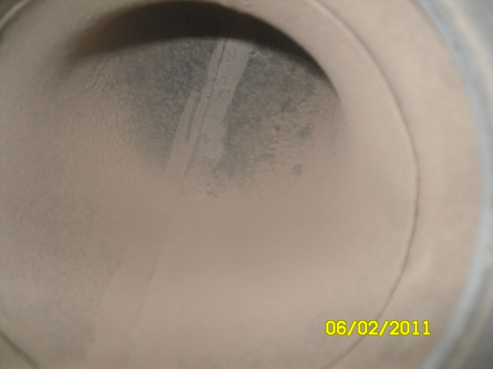  ennen puhdistusta | 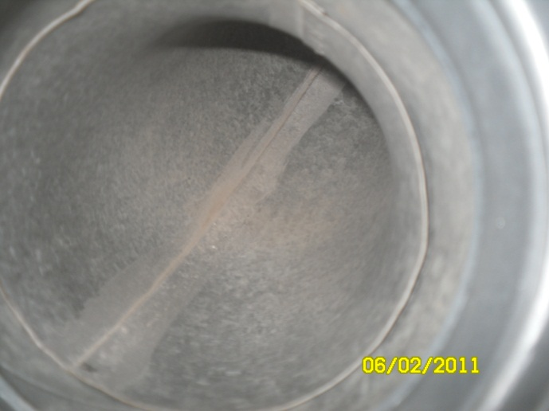  puhdistettuna
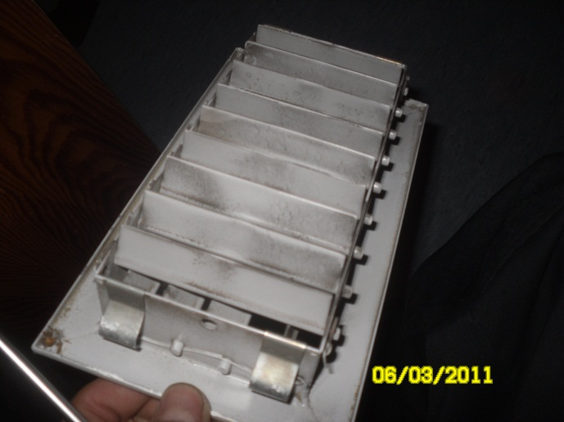  ennen puhdistusta | 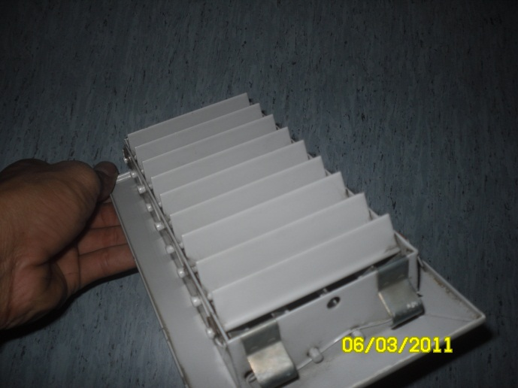  puhdistettuna
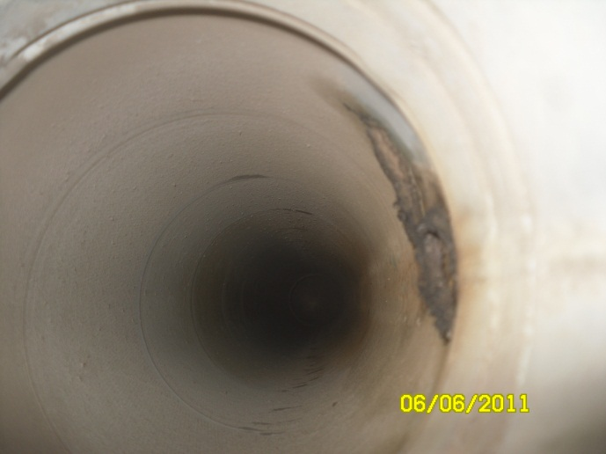  ennen puhdistusta | 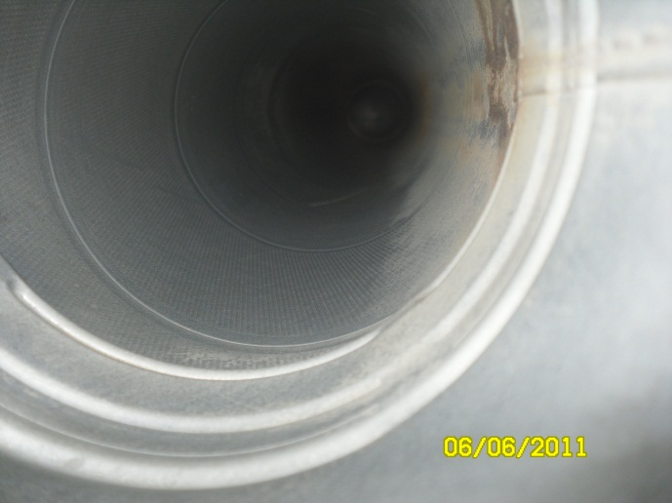  puhdistettuna
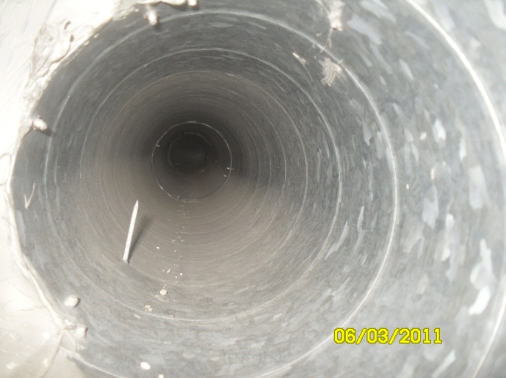  ennen puhdistusta | 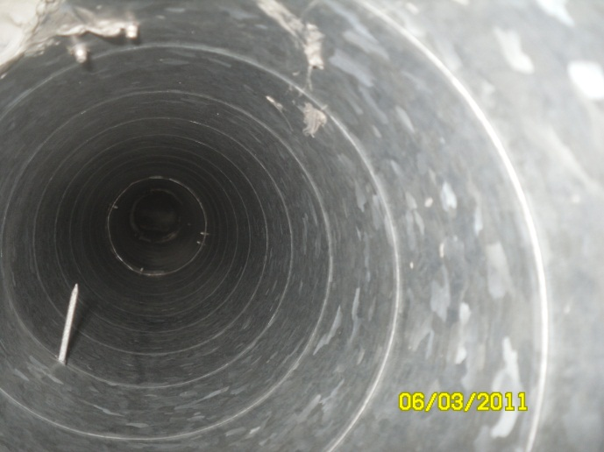  puhdistettuna
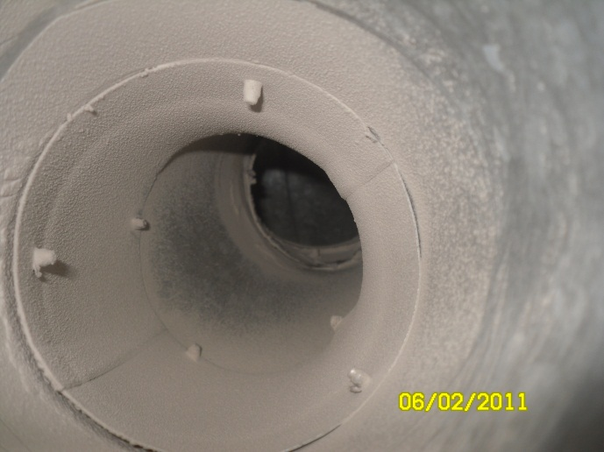  ennen puhdistusta | 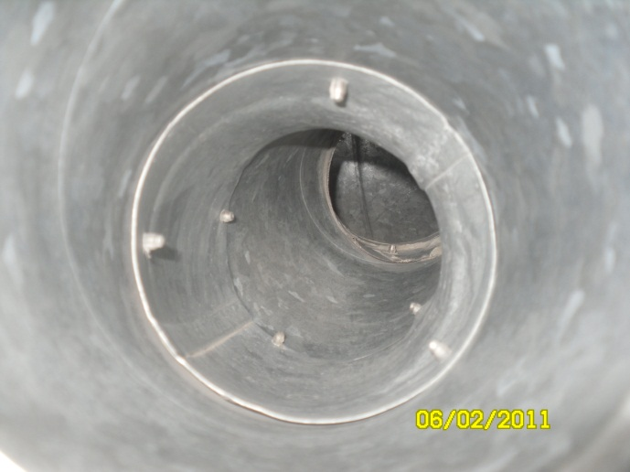  puhdistettuna
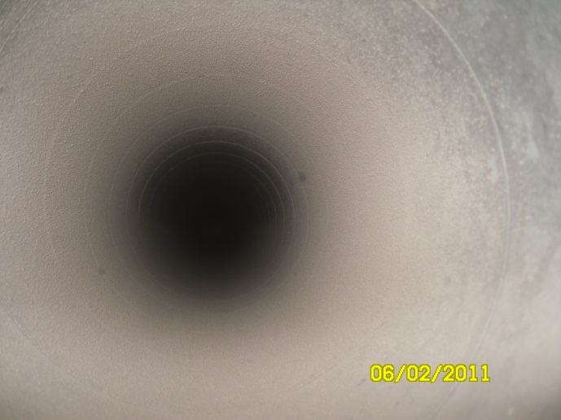ennen puhdistusta | 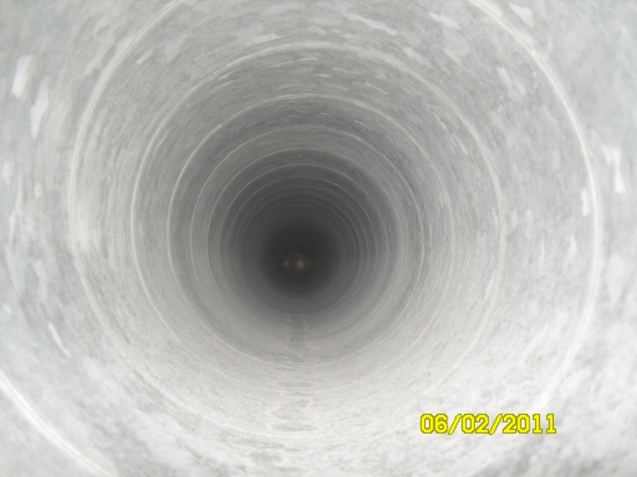  puhdistettuna
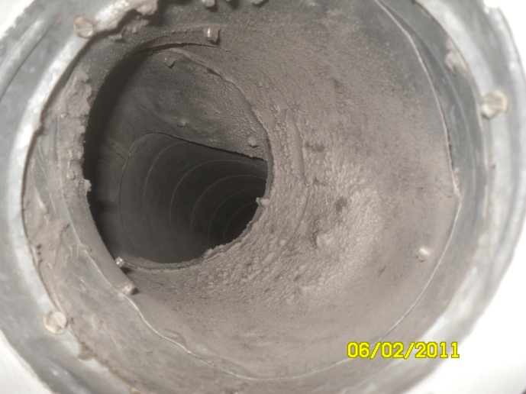  ennen puhdistusta | 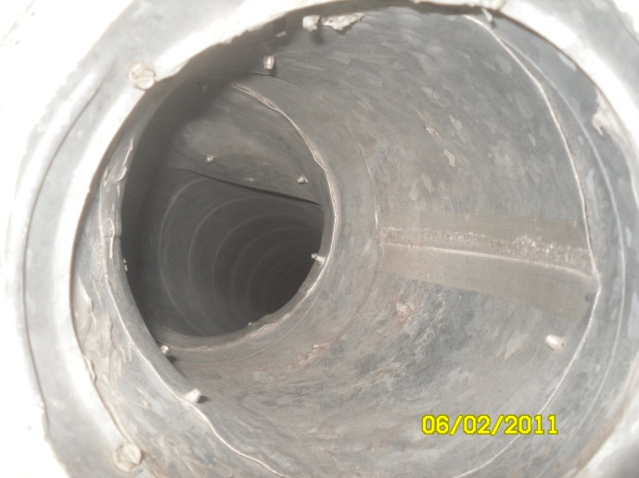  puhdistettuna
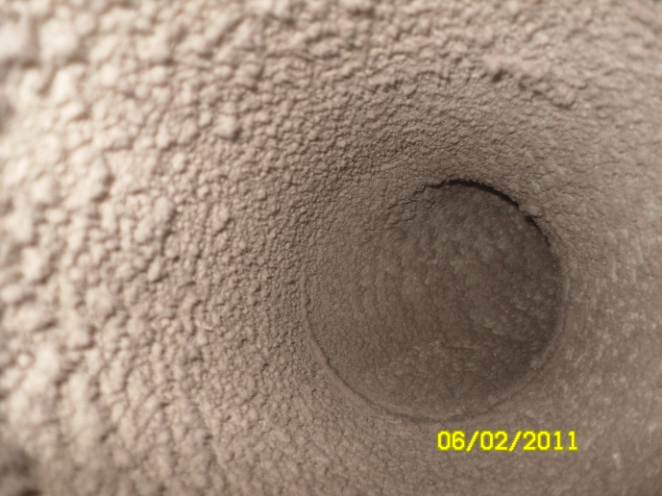  ennen puhdistusta | 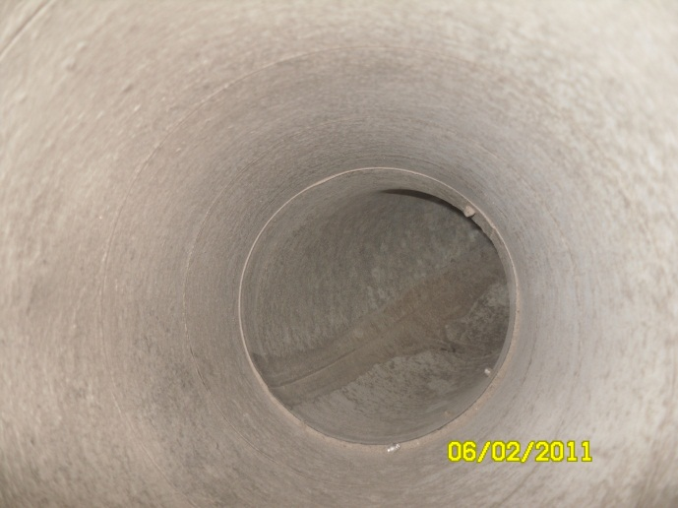  puhdistettuna

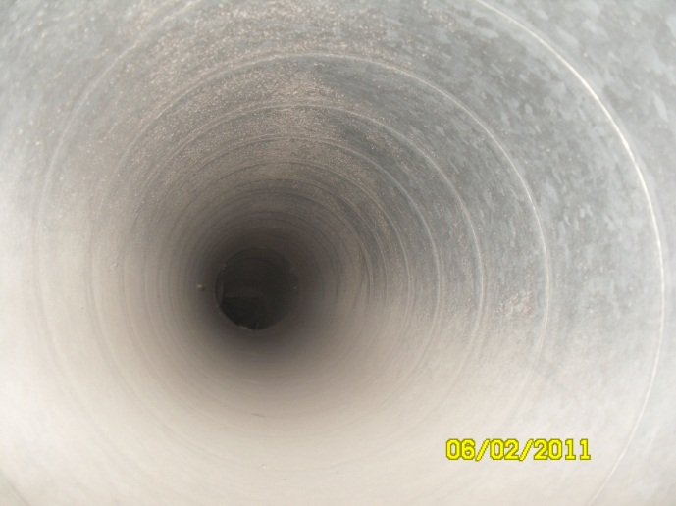  ennen puhdistusta | 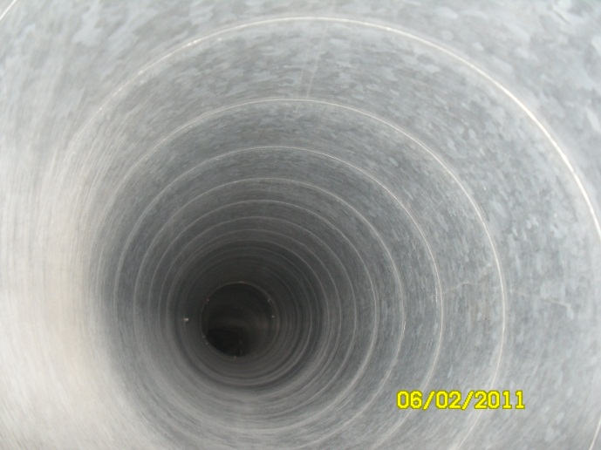  puhdistettuna
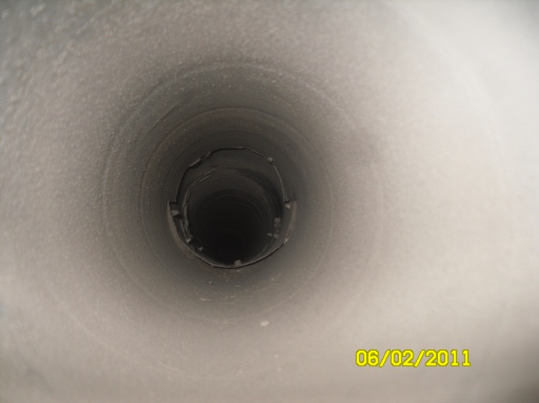  ennen puhdistusta | 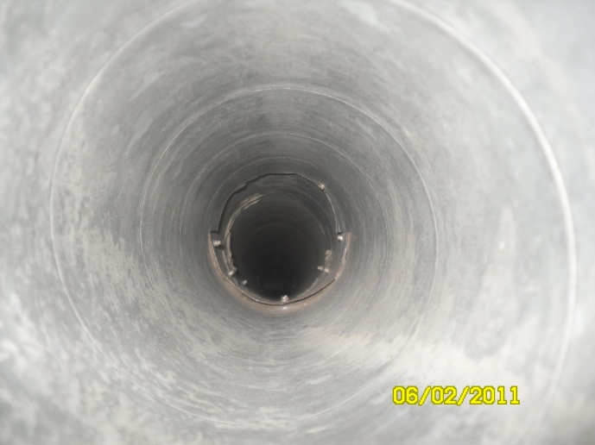  puhdistettuna
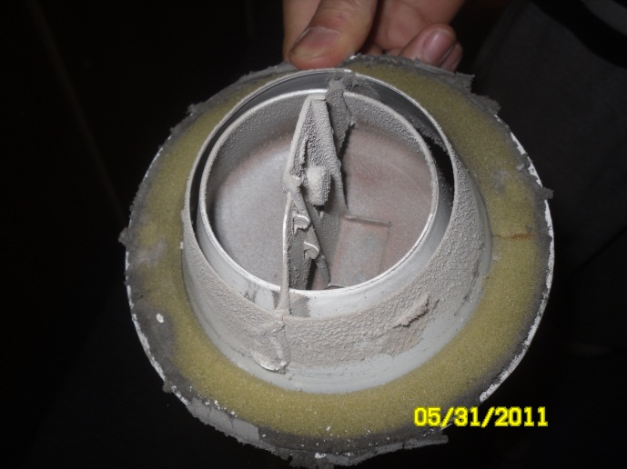  ennen puhdistusta | 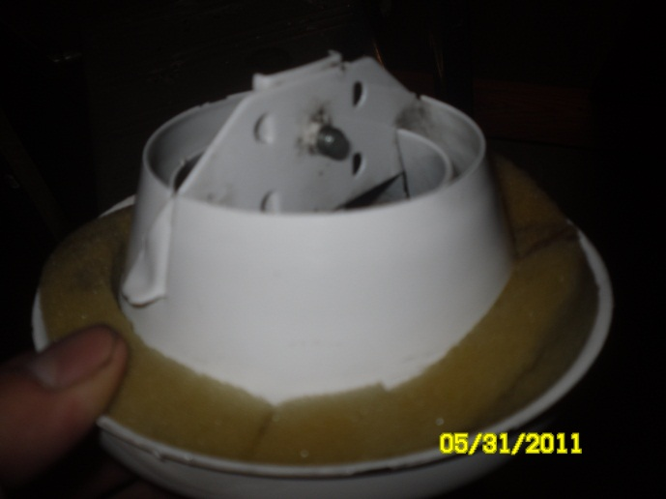  puhdistettuna
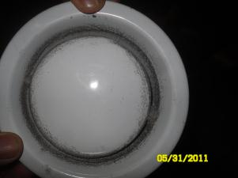  ennen puhdistusta | 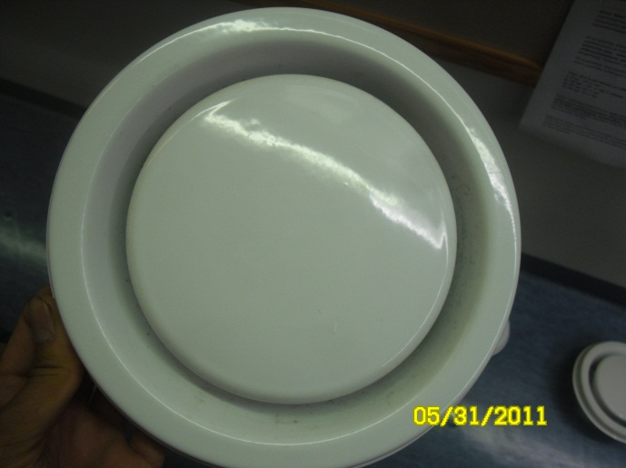  puhdistettuna
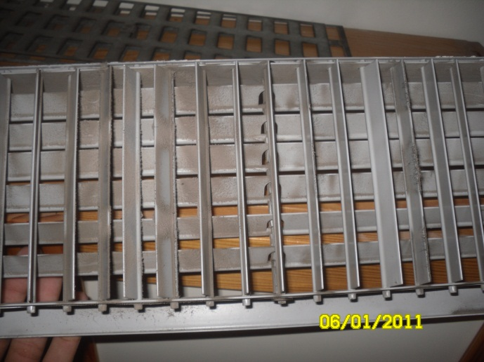  ennen puhdistusta | 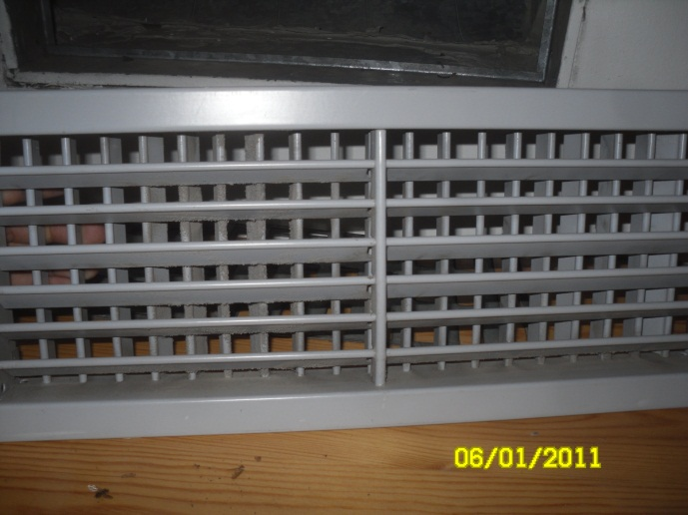  puhdistettuna
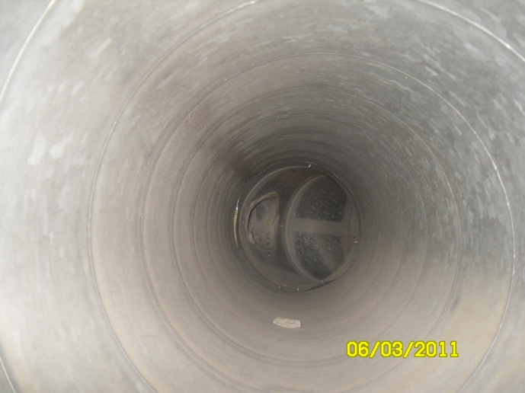  ennen puhdistusta | 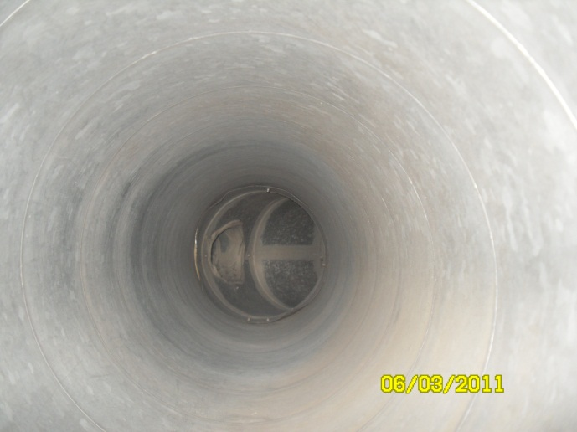  puhdistettuna

